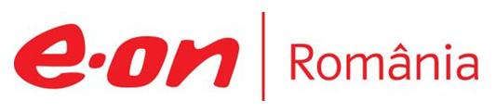

20 septembrie 2019

RAPORT ZILNIC

În scopul unei mai bune colaborări, vă rugăm să ne semnalaţi eventualele neplăceri şi să ne oferiţi sugestii pe care le consideraţi necesare creşterii calităţii serviciului de monitorizare.

1.Ştiri şi emisiuni din domeniul gazelor

Calificativ:  NEUTRU | Pierderi de miliarde prin conductele vechi | TVR2-19:22  2min 08s  TVR1-20:11  2min 08s
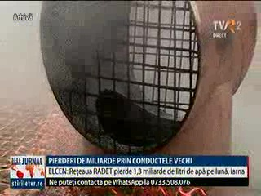 | Potrivit administratorului judiciar al Elcen, pierderile de apă caldă şi căldură din reţeaua de termoficare cauzate de conductele vechi ale RADET sunt de 1,3 miliarde de litri în fiecare lună de iarnă. Acesta avertizează că situaţia ar putea deveni mai dramatică şi bucureştenii ar putea rămâne fără apă caldă şi căldură dacă Primăria Capitalei nu va plăti cât mai repede datoria istorică de peste 3,5 miliarde de lei pe care o are la RADET, deoarece Elcen nu va mai avea bani să plătească factura de gaze către Romgaz.  VIDEO TVR2  VIDEO TVR1

Calificativ:  NEUTRU | Preţul energiei pe bursă doboară recordul absolut | RomâniaTV-18:33  2min 25s
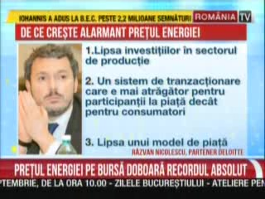 | Preţul gazelor din România a ajuns în august la un nivel dublu faţă de media europeană, ba mai mult, gazele au ajuns să coste mai mult vara decât în ianuarie. Chiar dacă piaţa gazelor pentru consumatorii casnici este încă reglementată şi preţul este plafonat, aceasta va trebui să se dereglementeze, iar în acel moment, şi consumatorii casnici, şi cei industriali, vor fi nevoiţi să plătească aceste preţuri mari, asta dacă OUG 114 nu va fi modificată între timp.  Şi preţul la energie electrică a explodat pe bursă săptămâna aceasta, ajungând la un maxim istoric de 750 de lei pe MWh, iar analiştii explică criza energetică prin lipsa investiţiilor.  VIDEO RomâniaTV

Calificativ:  NEUTRU | Concesii mici pentru investitori | Digi24-18:18  4min 44s  RomâniaTV-18:30  2min 28s
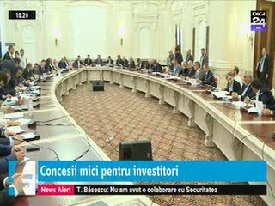 | Sub ameninţarea plecării investitorilor din Marea Neagră, Guvernul plănuieşte modificarea legii offshore prin instituirea unor prevederi mai prietenoase pentru firme, însă nu se ajunge la condiţiile negociate cu investitorii înainte să apară legea cu care Liviu Dragnea spunea că va îmbogăţi ţara.  Potrivit proiectului de modificare a legii, companiile vor putea să deducă sume mai mari ca investiţii din impozit, va exista un impozit suplimentar doar pentru preţuri mai mari de 100 de lei pe MW de gaze, pentru aceste exploatări redevenţele nu se vor mai plăti în funcţie de preţul de referinţă de la Viena şi se va permite vânzarea gazelor şi prin contracte directe.  VIDEO Digi24  VIDEO RomâniaTV

Calificativ:  NEUTRU |  | RadioRomânia-22:07  1min 58s
Potrivit primului barometru energetic realizat în România, 83% dintre românii sunt de părere că schimbările climatice sunt reale şi doresc dezvoltarea sectorului energetic verde, 75% dintre români sunt de părere că ţara noastră trebuie să grăbească exploatarea gazelor de la Marea Neagră, 66% dintre cetăţeni doresc finalizarea reactoarelor 3 şi 4 de la Cernavodă, iar 80% sunt de părere că lucrările şa centrala nucleară ar trebui demarate cu companii occidentale.
.

AUDIO RadioRomânia

2.Ştiri şi emisiuni din domeniul energiei

Calificativ:  NEUTRU | Factura la noi, profitul la aleşi | RealitateaTV-18:48  0min 28s
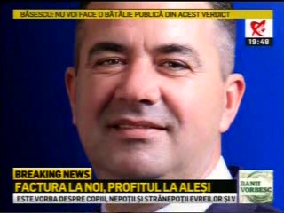 | Preşedintele Transelectrica, Marius Caraşol, acuzat că şi-ar fi falsificat CV-ul şi diploma de licenţă obţinută în cadul Facultăţii de Electrotehnică din cadrul Universităţii Politehnica Bucureşti în 2005, a fost demis din funcţie. Reprezentanţii Universităţii Politehnica Bucureşti susţin că preşedintele Transelectrica a urmat cursurile Facultăţii de Electrotehnică, dar nu şi-a finalizat studiile.  VIDEO RealitateaTV

Calificativ:  NEUTRU | Suspiciuni de fraudă | ProTV-19:34  2min 42s
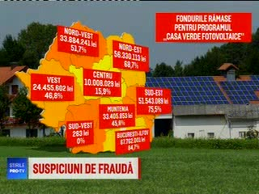 | Programul Casa Verde, prin care statul oferă bani pentru montarea de sisteme fotovoltaice, a fost blocat după nici 7 ore de funcţionare după ce o firmă din Olt a fost suspectată că a fraudat sistemul de înscrieri, reprezentanţii companiei înscriind în aplicaţie circa 1700 de persoane în doar 4 ore.  .  VIDEO ProTV

Calificativ:  NEUTRU |  | RadioRomânia-22:00  0min 46s
Premierul Viorica Dăncilă a anunţat că în cadrul vizitei de lucru pe care o va efectua în SUA va semna un memorandum în domeniul energiei şi va prezenta oamenilor de afaceri de acolo oportunităţile de afaceri din România.
.

AUDIO RadioRomânia

